**Manual de Administración**

# Introducción:

En este módulo se llevará a cabo la creación de los flujos, necesarios para la comunicación de un área con otra, y la bandeja de requerimientos desde donde solicitaremos Viáticos, Cajas chica, Desembolsos y Entregas.

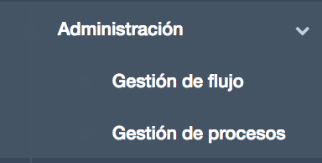

Figura 1. Menú de Administración

El área de administración contará para este fin con dos partes fundamentales, cuyo funcionamiento y uso serán explicados en el presente documento.

* Gestión de flujo
* Gestión de procesos

## Gestión de flujo

### Pantalla principal

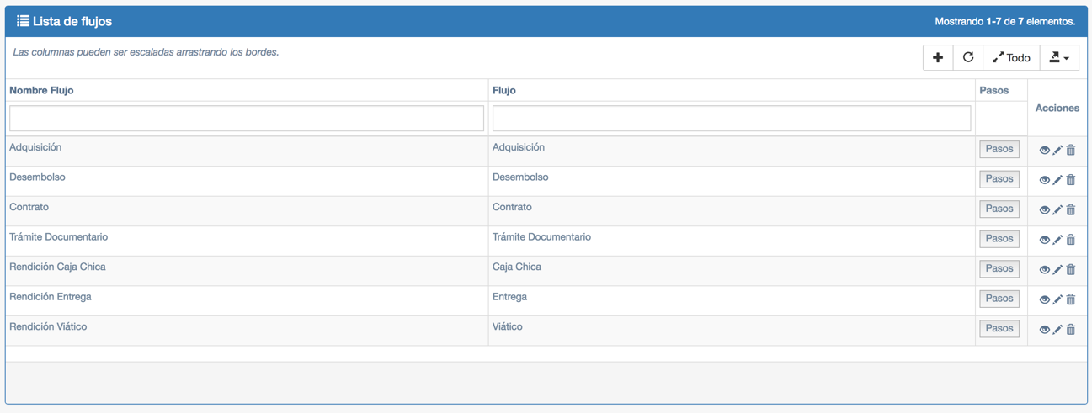

Figura 2. Pantalla principal de Flujo

### Crear nuevo flujo

Para poder crear un nuevo flujo tendremos que presionar el botón de agregar:

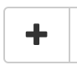

Figura 3. Botón “agregar”

Se nos mostrará el siguiente formulario para poder ingresar los datos solicitados:

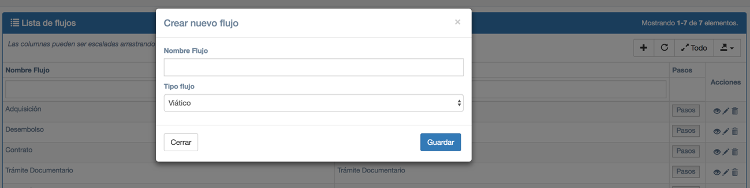

Figura 4. Formulario nuevo flujo

Se deberá asignar un nombre al flujo nuevo y a su vez elegir el tipo al que corresponda, luego guardar los cambios con el botón azul de “Guardar”.

### Editar flujo existente

Se nos mostrará el siguiente formulario para poder ingresar los datos solicitados:

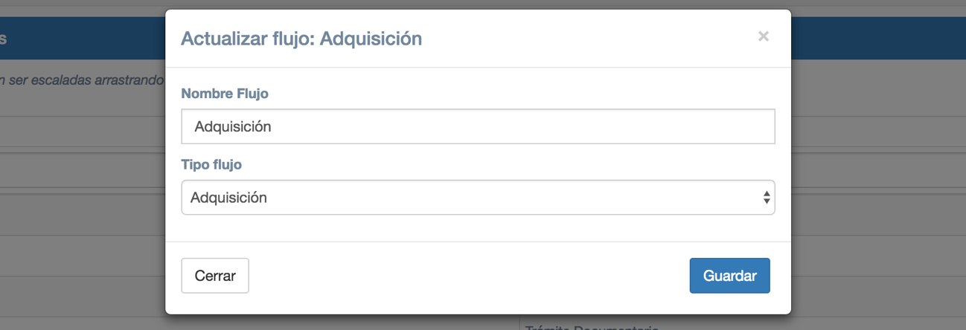

Figura 5. Formulario para editar flujo existente

Se deberá asignar un nuevo nombre al flujo existente y a su vez elegir el tipo al que corresponda, luego guardar los cambios con el botón azul de “Guardar”.

### Mostrar grilla de pasos para flujo existente

Para crear pasos a un flujo, deberemos presionar el botón de “Pasos”:



Figura 6. Botón “Pasos”

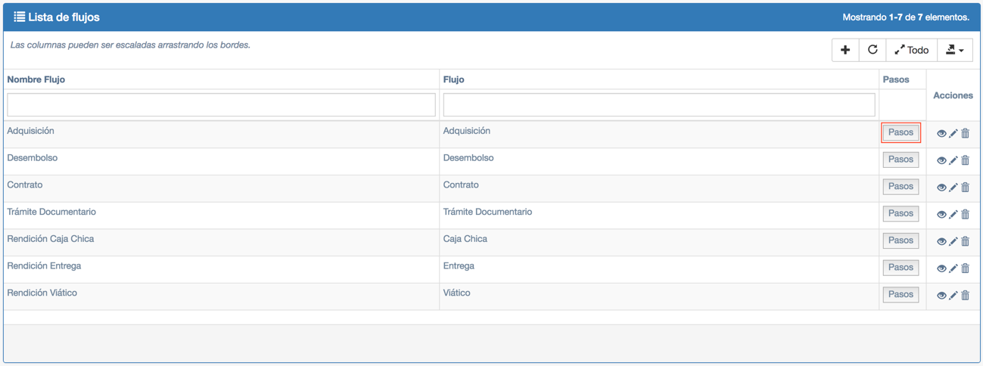

Figura 7. Pantalla principal de flujo con botón “Pasos” resaltado

Se mostrará una nueva grilla en la que podremos crear y editar pasos para el flujo seleccionado

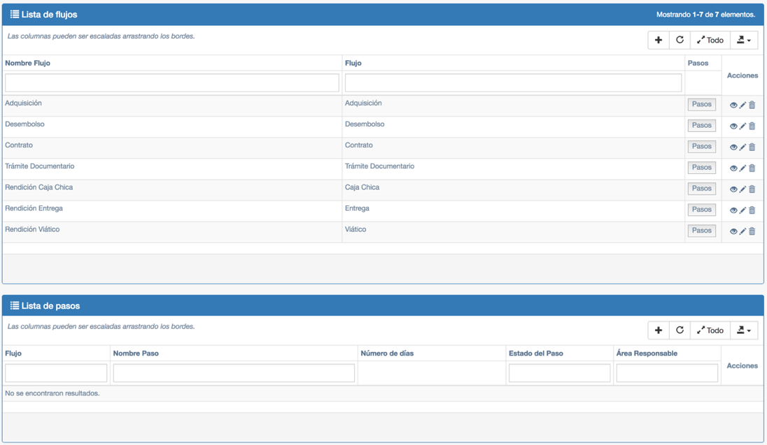

Figura 8. Grilla de pasos debajo de la grilla principal de flujo

### Crear nuevo paso para flujo existente

Para crear un nuevo paso, debemos presionar el botón “Agregar” y se nos mostrará el siguiente formulario:

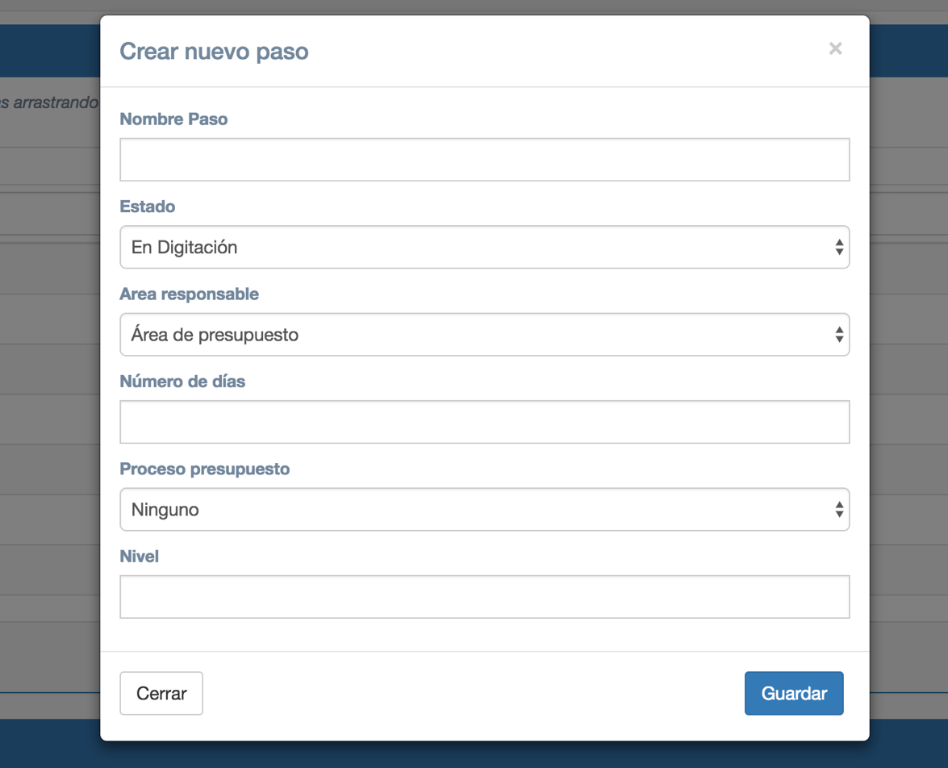

Figura 9. Formulario para creación de nuevo paso

Se le debe asignar un nombre al paso, un área responsable del paso (quien verá el paso), una cantidad de días (Días esperados para que el paso sea procesado), un estado del desplegable que se nos muestra:

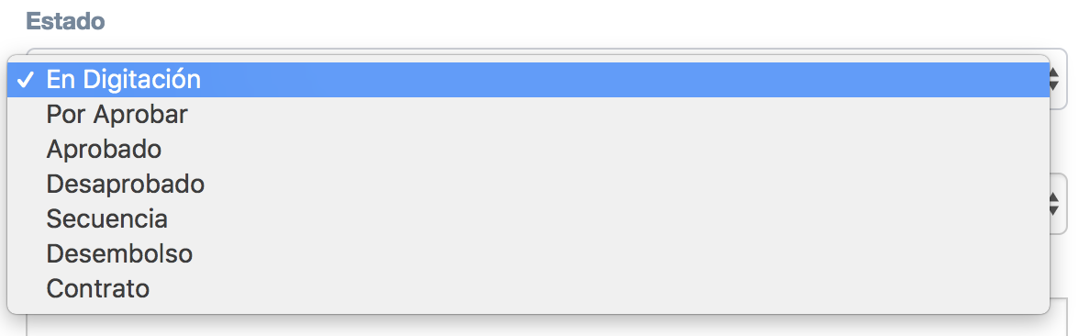

Figura 10. Desplegable de estados posibles del paso en creación

De ser necesario, asignar un “Proceso presupuesto” del desplegable que se nos muestra, el cual afectará a la rama presupuestal en la que se ejecute el flujo.

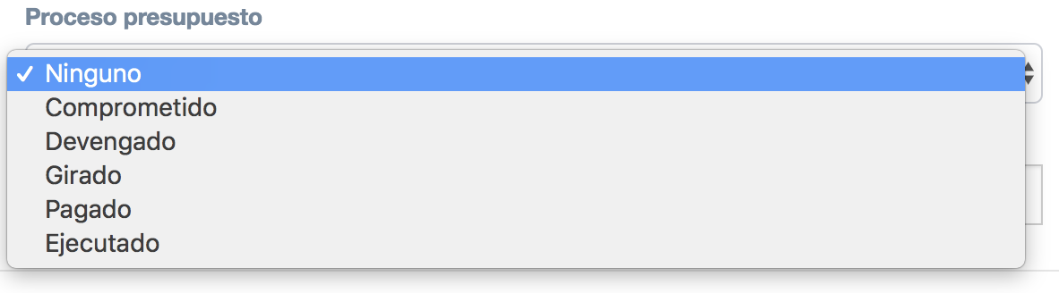

Figura 11. Desplegable de “Procesos presupuesto” posibles del paso en creación

La parte más importante de la creación del paso, es el “nivel” que se le asigna.

Entendamos que el esquema de la creación de un flujo y sus respectivos pasos es de la siguiente manera:

Cada nivel contemplará las opciones que se le mostrará al usuario que procesará el flujo, **solo debe existir un paso Nivel 1.**

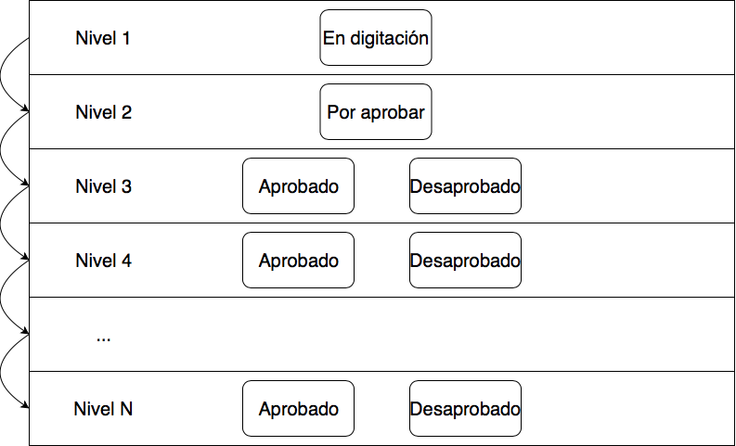

Figura 12. Esquema de flujo con pasos aprobatorios

En el particular caso de **Adquisiciones** es necesario que se use el siguiente formando, pero asignando las áreas responsables que correspondan al nuevo flujo.

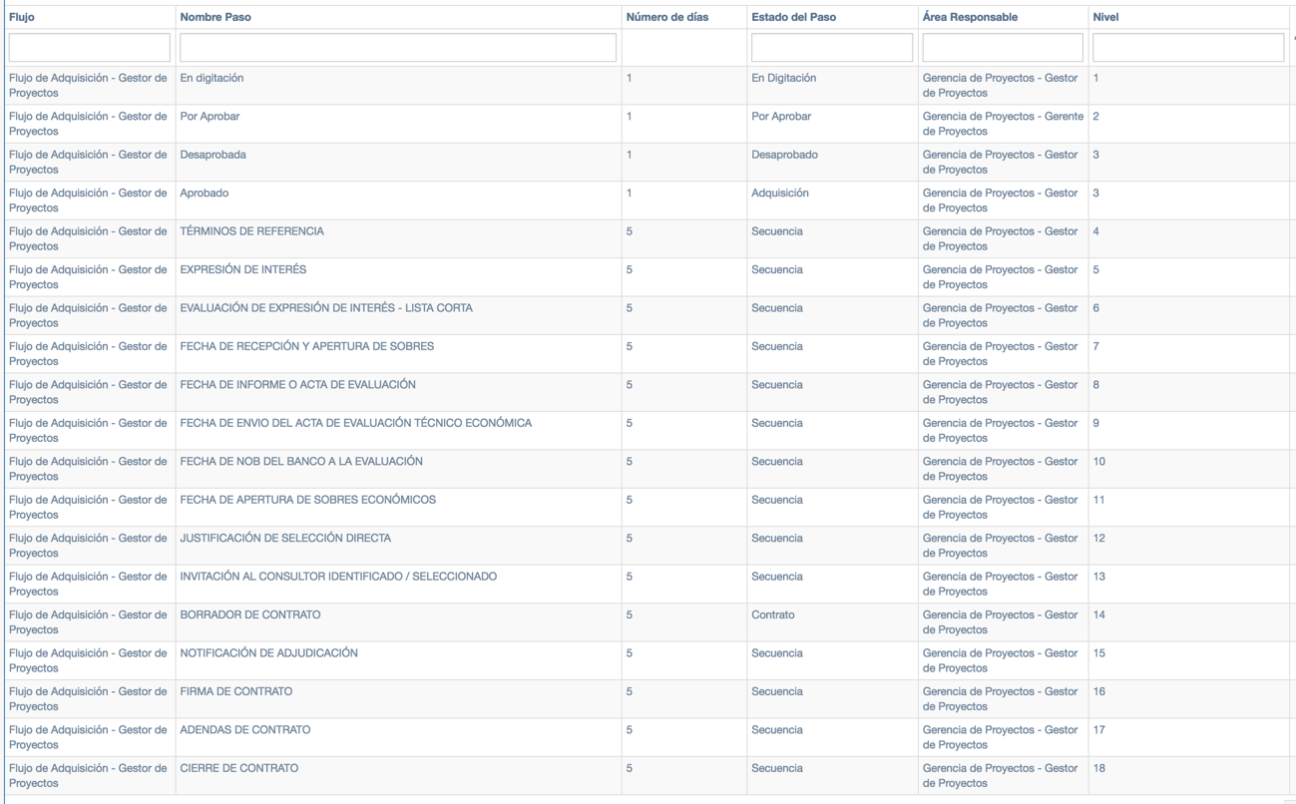

Figura 13. Flujo de adquisición

Notaremos que en los pasos de Aprobado, nivel 3 del flujo, el estado del paso se deberá elegir “Adquisición” ya que es la única forma de que el sistema nos permite crear una adquisición, al igual que en el paso “Borrador de contrato”, nivel 14 se deberá asignar en el estado del paso “Contrato” con los mismos fines, poder y permitir crear un contrato.

## Gestión de procesos

Lo conoceremos también como bandeja de requerimientos, en la cual solicitaremos, procesaremos y autorizaremos requerimientos.

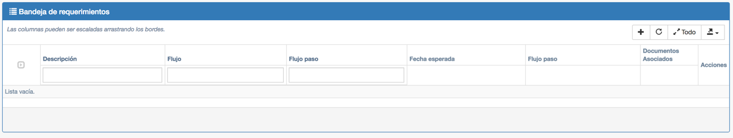

Figura 14. Gestión de procesos

#### Creación de un requerimiento

Se debe tener en cuenta que solo se podrán ver los flujos que tengan en su primer nivel el área del usuario que procederá a solicitar un requerimiento.

Se debe asignar una **descripción** a nuestro requerimiento, elegir el **flujo** que recorrerá el requerimiento, una **línea presupuest**al la cual se afectará en el transcurso del flujo del requerimiento (de haber sido definido así), el **periodo** a afectar, **monto**, el tipo de presupuesto a usar **“Ro/Rooc”** y de ser necesario **un** **archivo** adjunto.

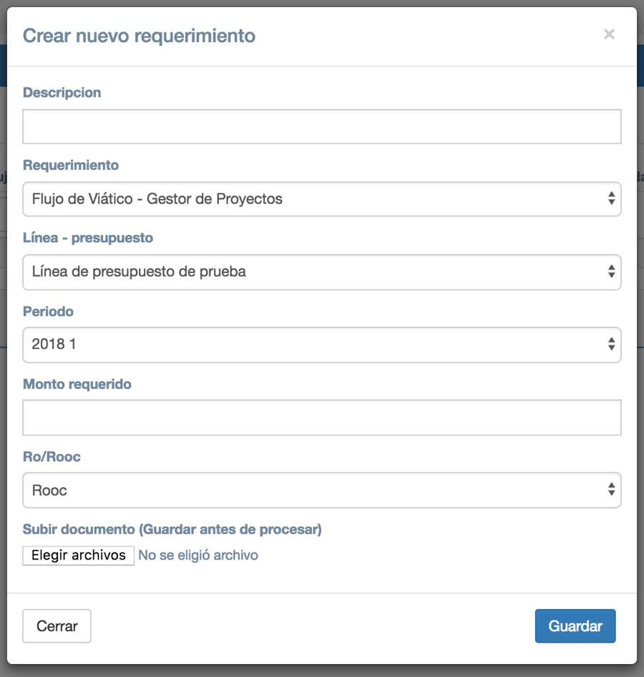

Figura 15. Creación de nuevo requerimiento

#### Procesamiento de un requerimiento

****Usaremos el botón para revisar y procesar nuestro requerimiento.

Procesar un requerimiento significa hacerlo pasar al siguiente paso definido en su flujo, es decir: si estamos en el paso “En digitación” (en el cual podremos editar nuestro requerimiento), pasaríamos a un paso “por aprobar”, en el cual ya no podremos cambiar nada, y el requerimiento aparecerá en la bandeja de requerimientos del área que sea el responsable de su aprobación.

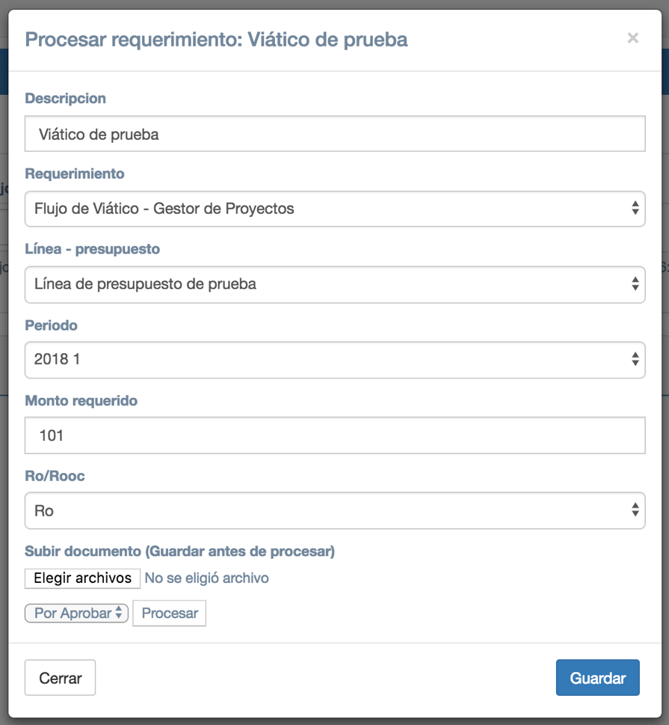

Figura 16. Procesamiento de un requerimiento

Si fuéramos los asignados para aprobar un requerimiento de alguien más, se nos mostraría un campo extra de “observación” donde pondremos el por qué lo aprobamos o no lo aprobamos el requerimiento.

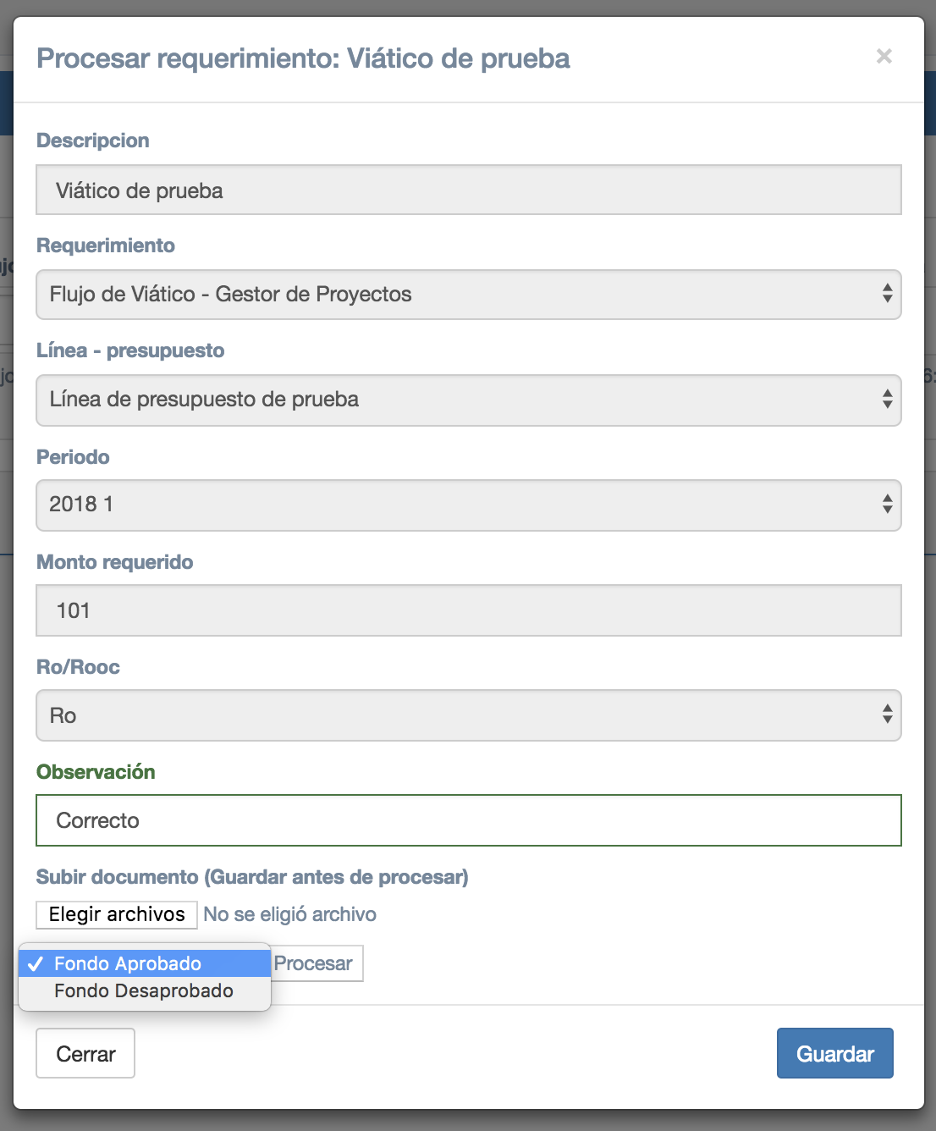

Figura 18. Procesamiento de requerimiento

### Ejemplo:

Presionamos el botón “Agregar” en la pantalla principal del flujo y llenamos los siguientes datos:

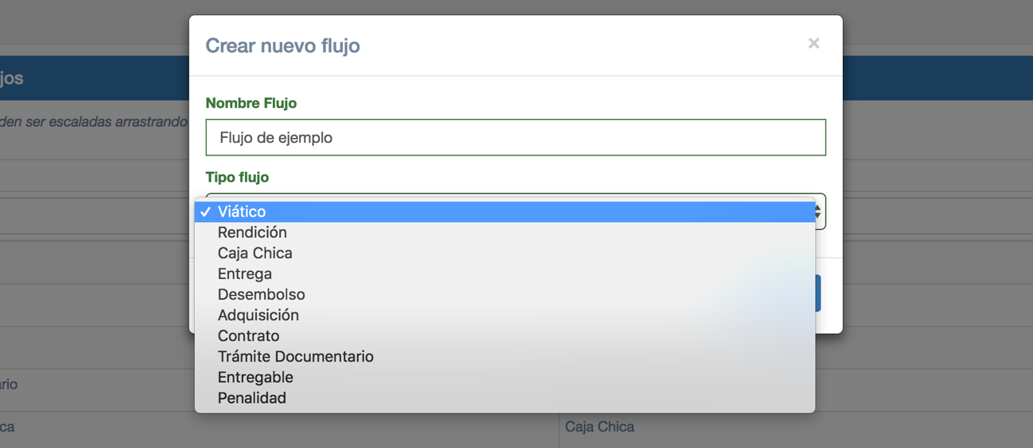

Figura 19. Opciones de Tipo Flujo

Se creará nuestro flujo de prueba y se mostrará en la grilla de la pantalla principal.

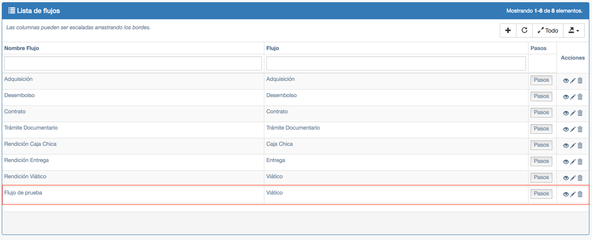

Figura 20. Lista de flujos

Empezaremos a crear pasos al flujo de prueba y usaremos estos datos en su creación: Usaremos el estado “En Digitación” para que nos permita escribir y cambiar del requerimiento que vaya a hacer uso de este flujo, usaremos de área responsable el área de presupuesto(Data de prueba) y ya que estamos en un estado de digitación no sería necesario asignar una cantidad de días para que se termine de digitar el requerimiento, nivel 1 ya que según el esquema, debemos empezar por este nivel y solo puede existir un paso de nivel 1.

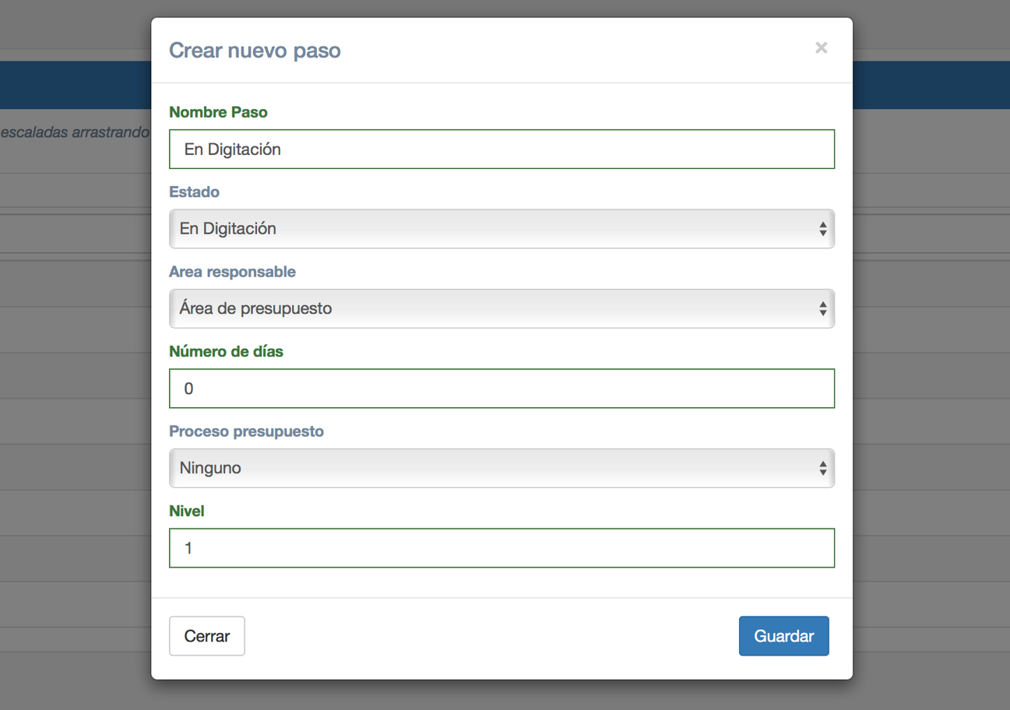

Figura 21. Creación de paso

Cada vez que se cree un paso, nos dará este mensaje satisfactorio de la creación, con la posibilidad de crear más pasos:

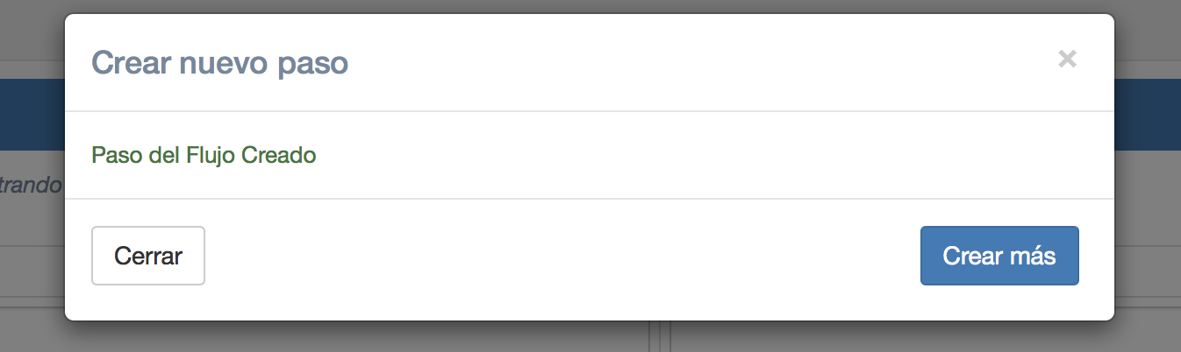

Figura 22. Mensaje satisfactorio de creación

Creamos el siguiente paso que será del estado “Por Aprobar” y lo enviaremos al área responsable: “Logística”(Data de prueba) que será la que nos acepte o no el requerimiento que haga uso de este flujo, asignando que tiene 10 días para poder aprobar este requerimiento y asignando nivel 2, siguiendo el esquema.

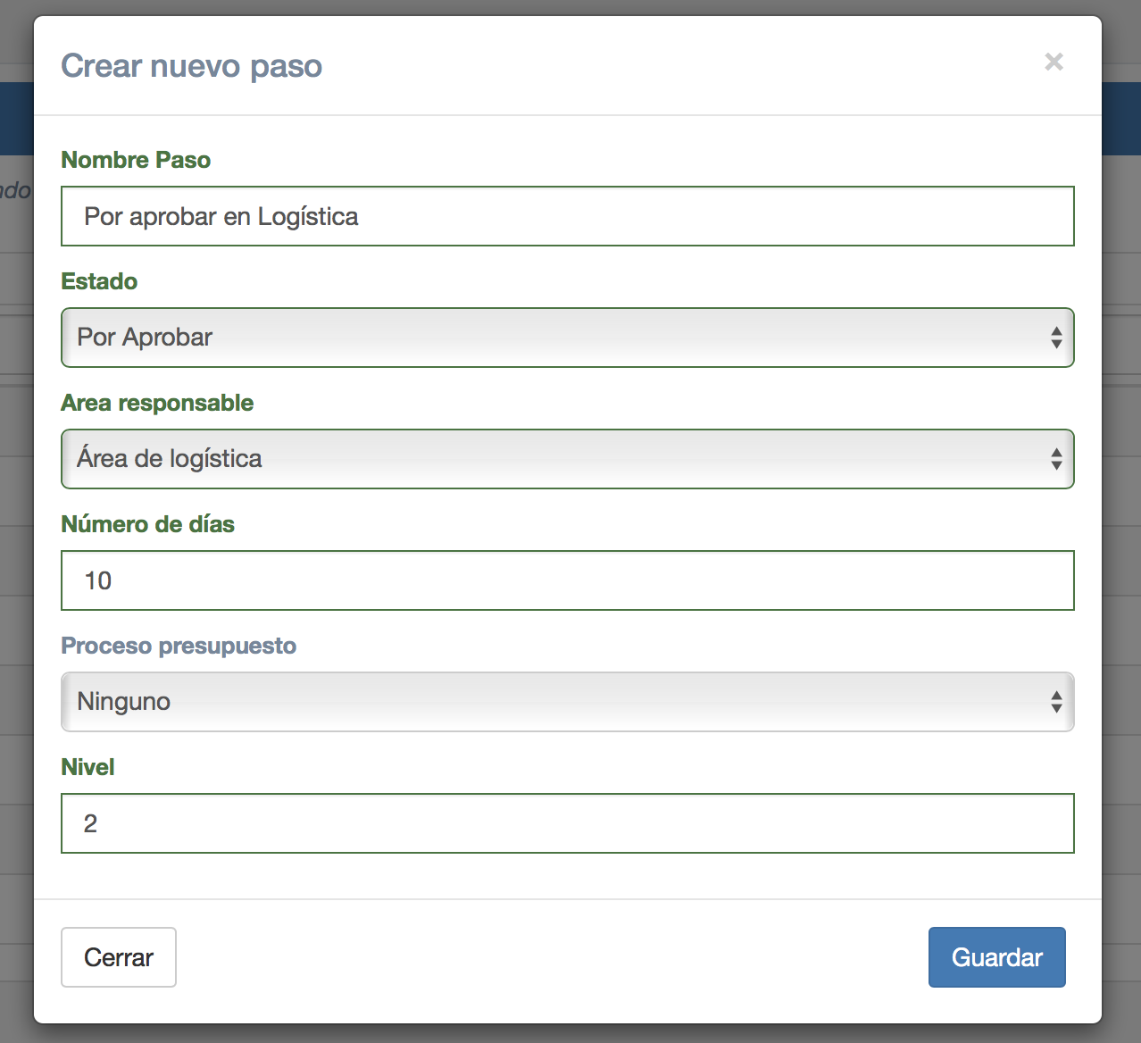

Figura 23. Creación de paso

Por último creamos dos opciones en el nivel 3 con los estados: Aprobado y Desaprobado respectivamente, poniendo de área responsable al área que empieza el requerimiento, en este caso: “Área de presupuesto” (Data de prueba). Sin asignarle números de días para la aprobación, ya que no es para aprobar nada, solo es una respuesta a quien empezó el flujo.

En el caso de la aprobación haremos que afecte la rama presupuestal que use este flujo, mandando directamente el dinero requerido a “Ejecutado”.

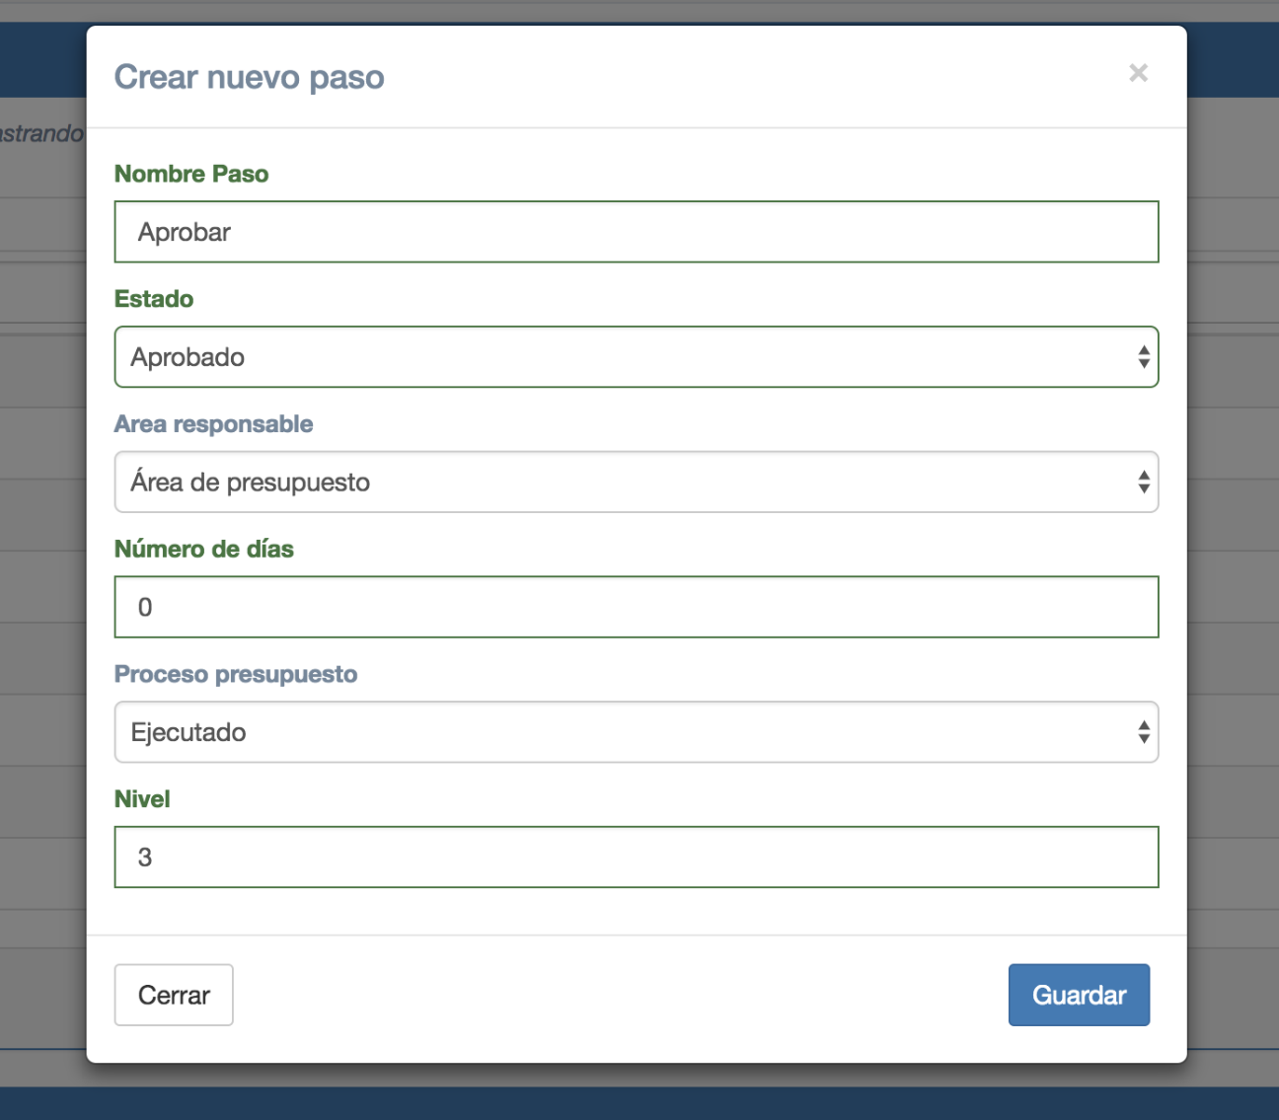

Figura 24. Creación de paso

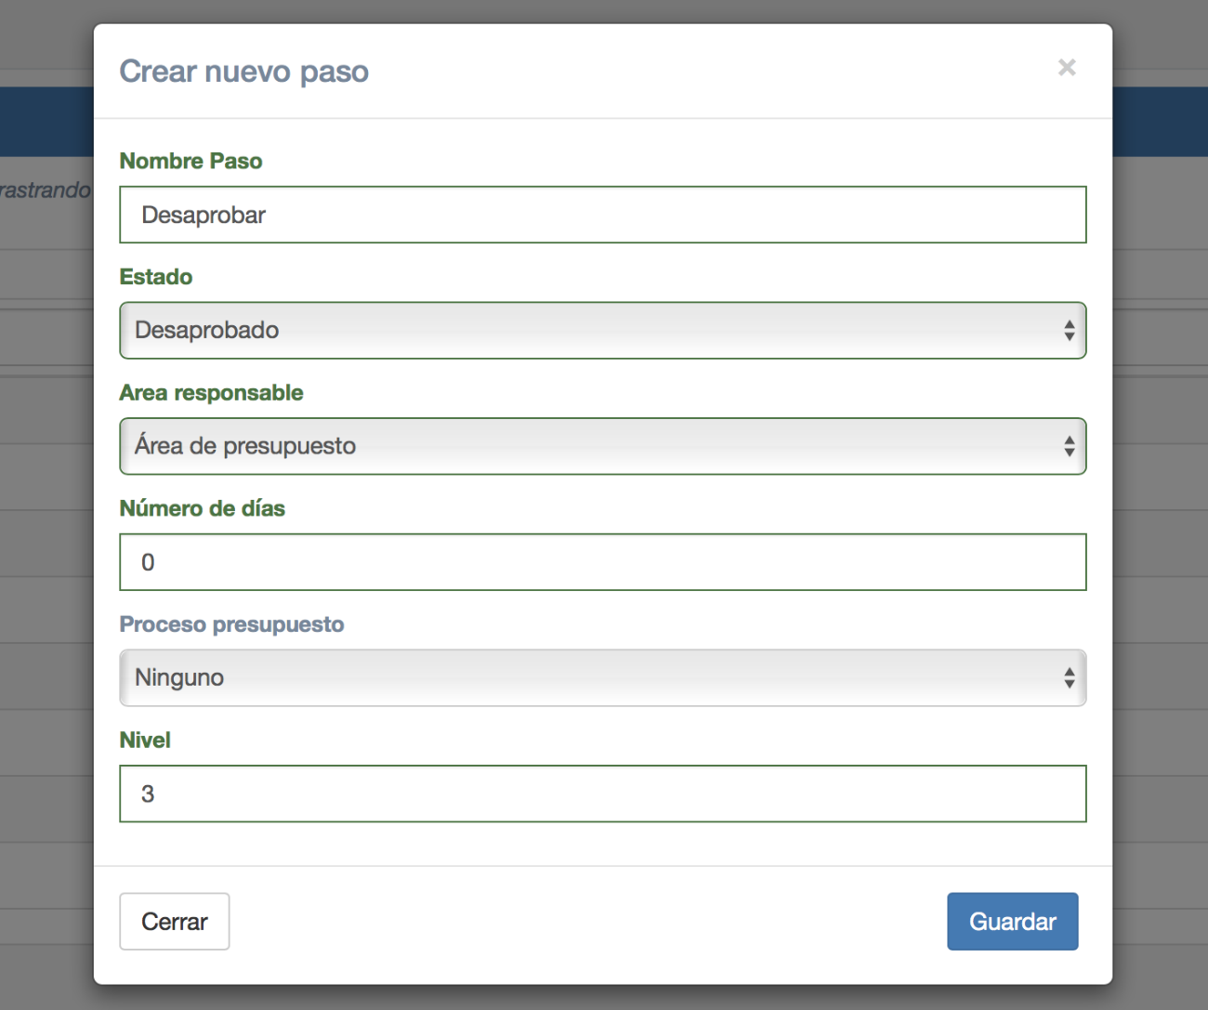

Figura 25. Creación de paso

Luego de crear los pasos podremos presionar el botón de “Refrescar” de la grilla de los pasos para que se nos muestren los pasos creados

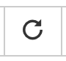

Figura 26. Botón Refrescar

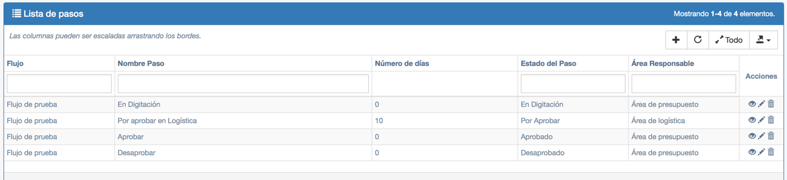

Figura 27. Lista de pasos creados

Crearemos un requerimiento dentro de Administración-->Gestión de procesos presionando el botón de “Agregar”, llenando el siguiente formulario utilizando nuestro flujo de prueba recientemente creado, eligiendo una línea presupuestal creada anteriormente(Revisar manual de presupuestos), eligiendo un periodo a afectar, un monto y el tipo de rama presupuestal entre “Ro” y “Rooc”.

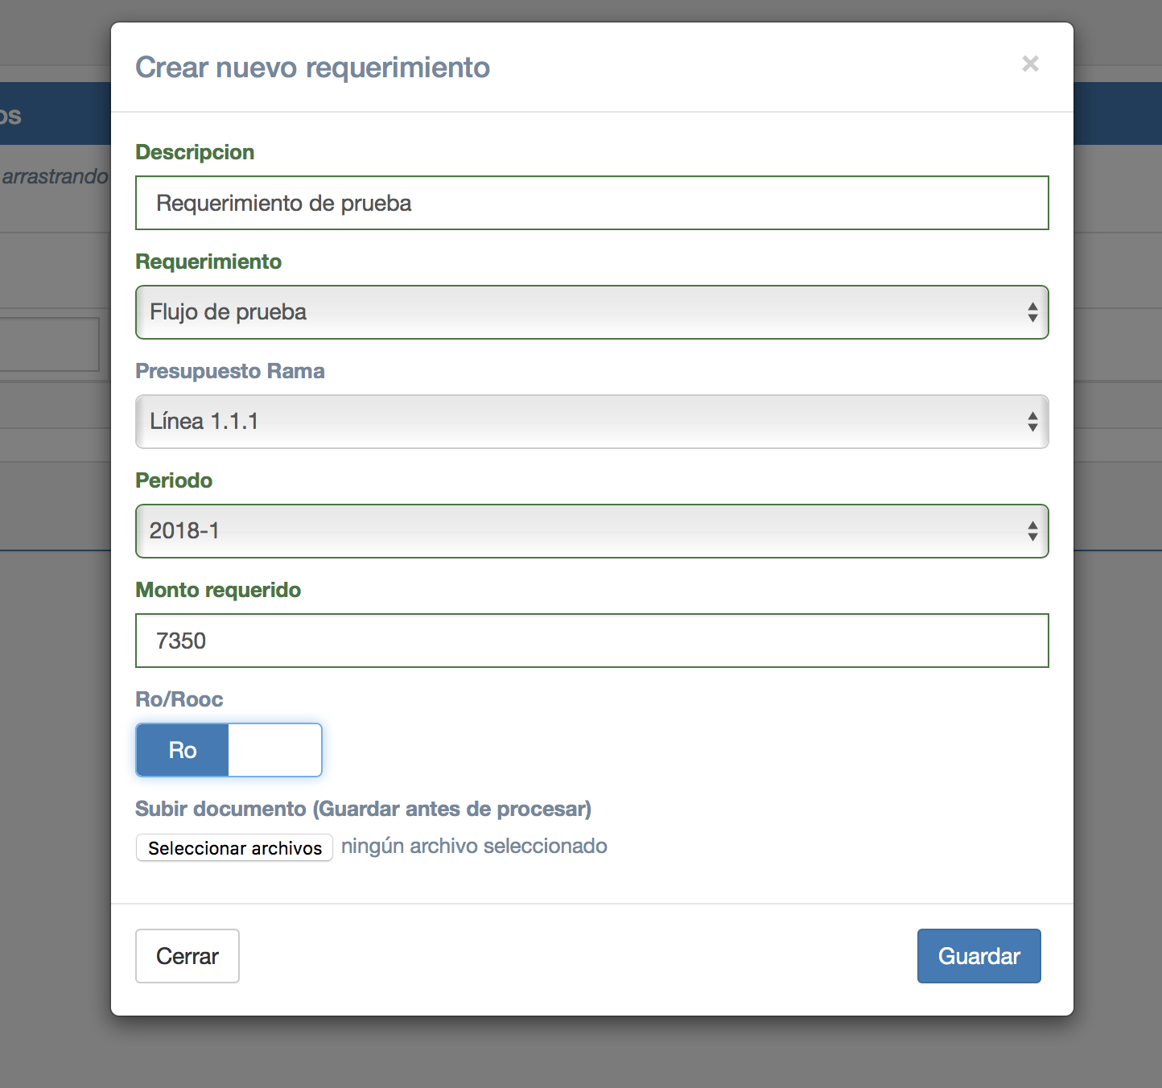

Figura 28. Creación de requerimiento

Se mostrará nuestro requerimiento recién creado:

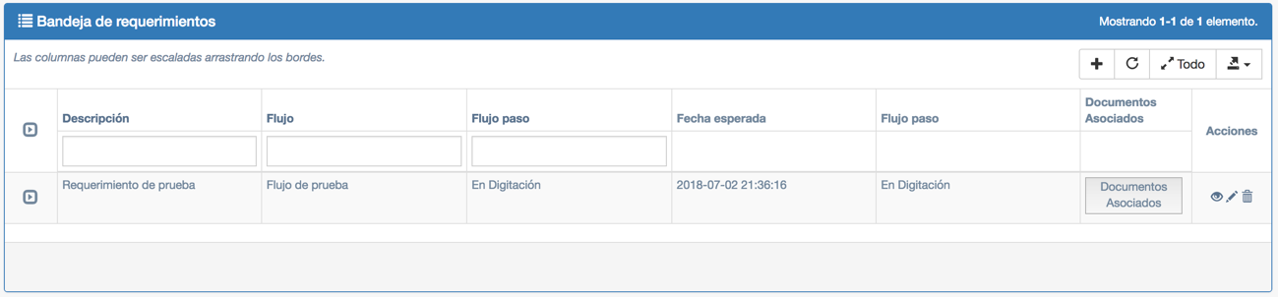

Figura 29. Lista de requerimiento

****Usaremos el botón para revisar y procesar nuestro requerimiento:

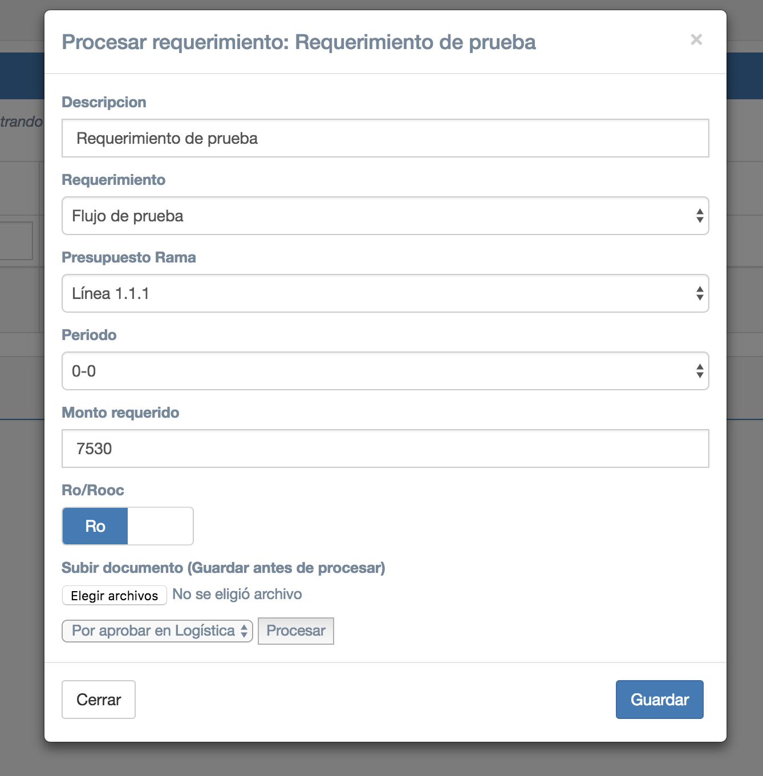

Figura 30. Procesamiento

Al momento de presionar el botón “Procesar” mandaremos nuestro requerimiento a la opción elegida en el desplegable, en este caso, será a la opción: “Aprobar en Logística”.

En nuestra pantalla principal se verá un cambio en el estado de nuestro requerimiento de prueba, pasando de “En Digitación” a “Por Aprobar”:

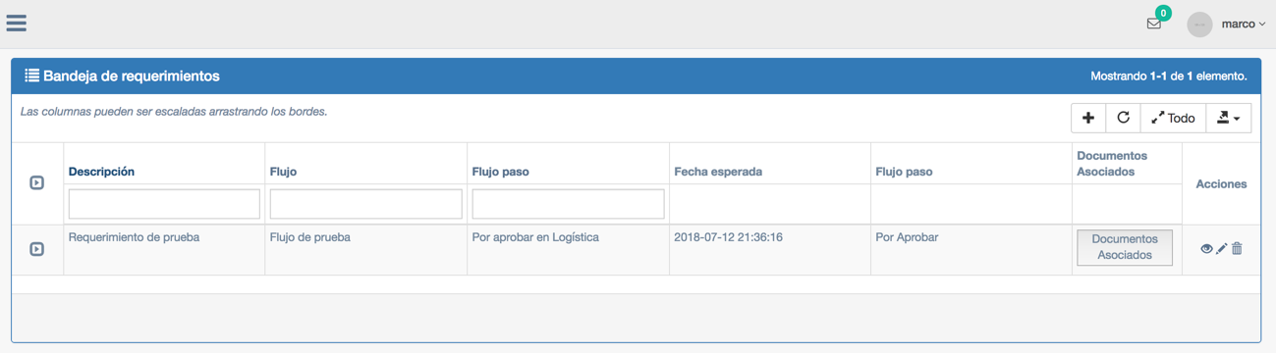

Figura 31. Requerimiento procesado

Ahora se mostrará este requerimiento en la bandeja de requerimientos del encargado del área de logística:



Figura 32. Bandeja del encargado de logística

Quien podrá decidir si aprobar o desaprobar el requerimiento, además de poner una observación de su decisión:

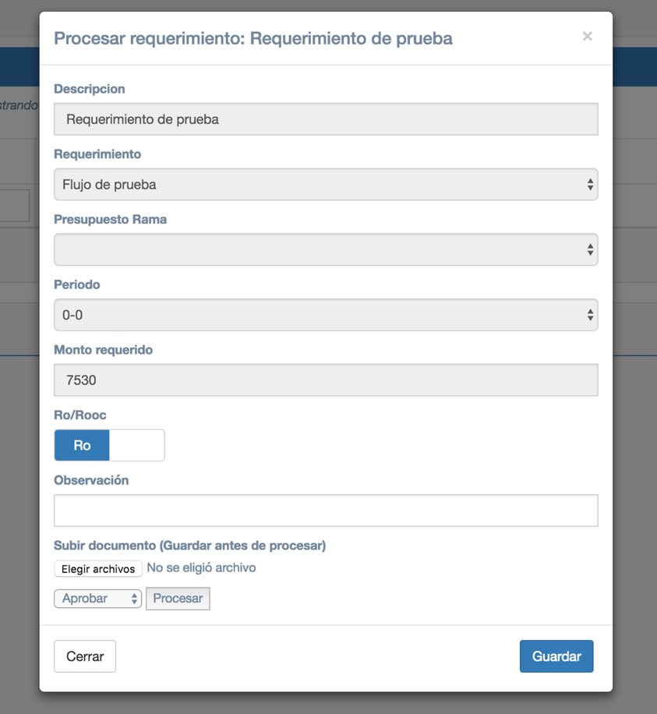

Figura 33. Procesamiento

Cambiando nuevamente nuestra bandeja de requerimientos del área de presupuesto:

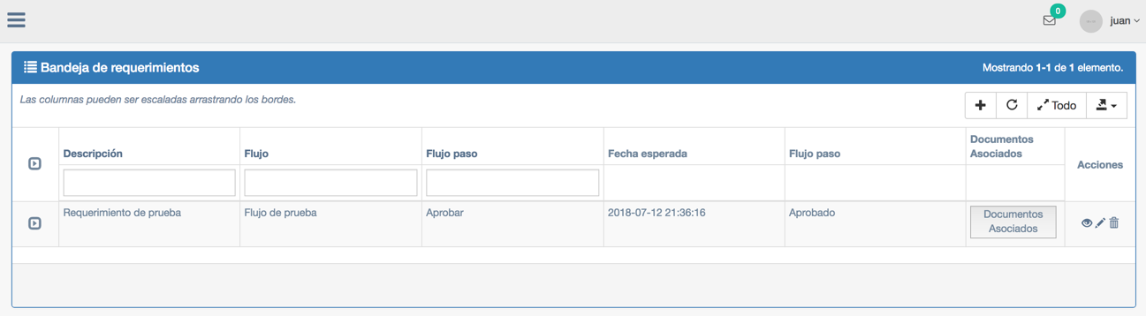

Figura 34. Procesamiento

Con esto termina el flujo y al haber terminado satisfactoriamente hasta el último paso como “Aprobado”, se habrá ejecutado en nuestra rama presupuestal (definido previamente así en nuestro flujo de prueba revisar manual de presupuesto).

En el manual de Logística encontrará otro ejemplo del procesamiento completo de un flujo de adquisición.

## Flujos precargados al sistema

Los flujos disponibles pre-cargados en el sistema son los siguientes:

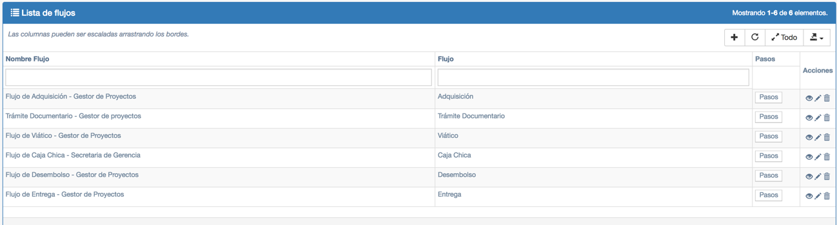

Figura 35. Flujos pre-cargados

Pasos de Flujo de Adquisición – Gestor de Proyectos:

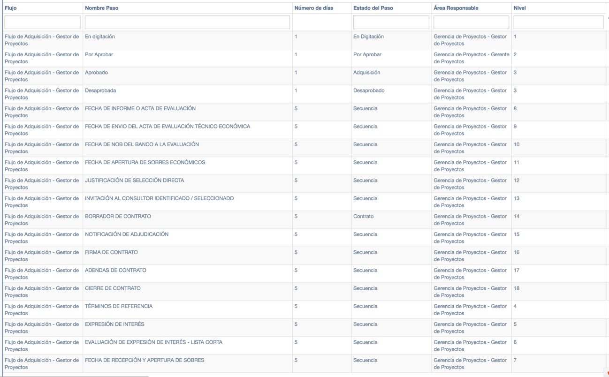

Figura 36. Flujo de Adquisición – Gestor de proyectos

Pasos de Flujo de Viático – Gestor de Proyectos:

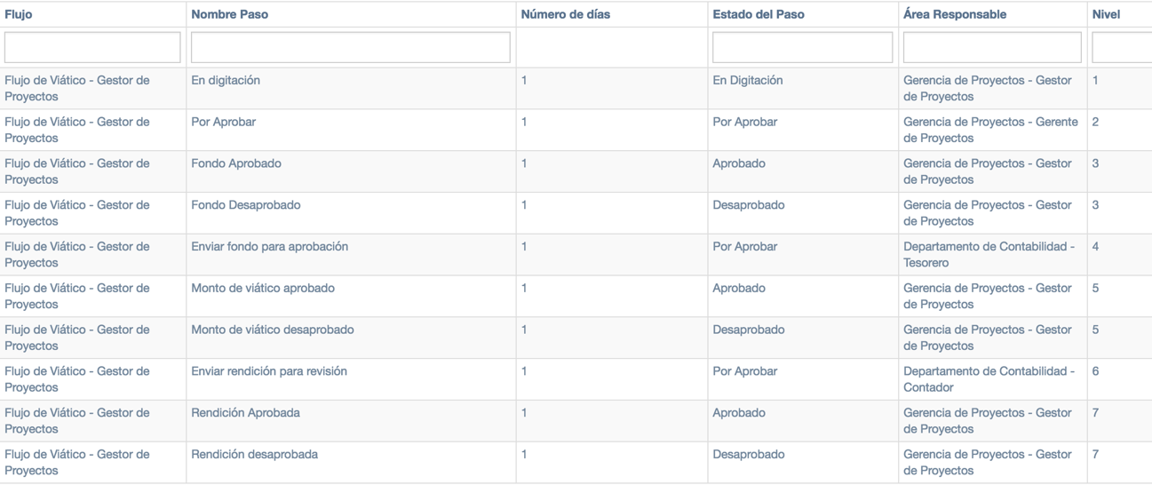

Figura 36. Flujo de Viático – Gestor de proyectos

Pasos de Flujo de Caja chica – Gestor de Proyectos:

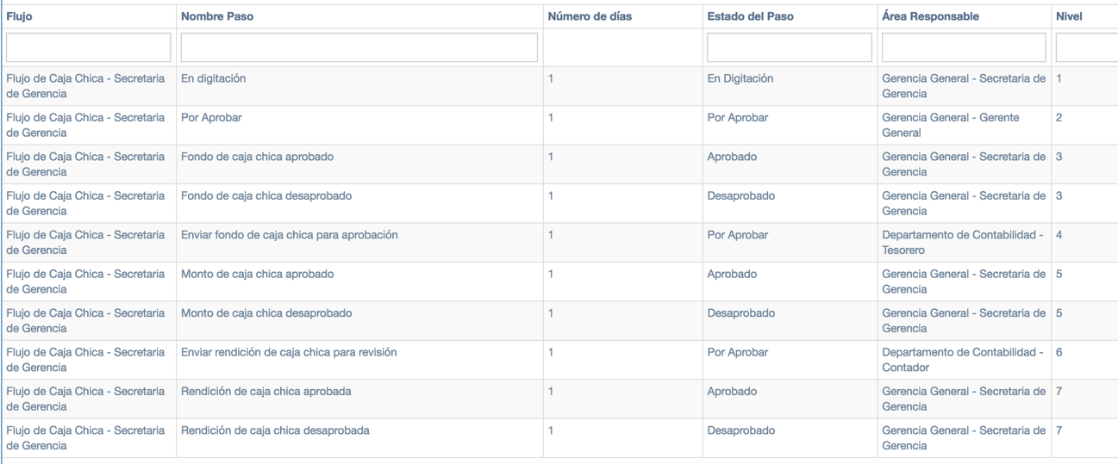

Figura 36. Flujo de Caja chica – Gestor de proyectos

Pasos de Flujo de Desembolso – Gestor de Proyectos:

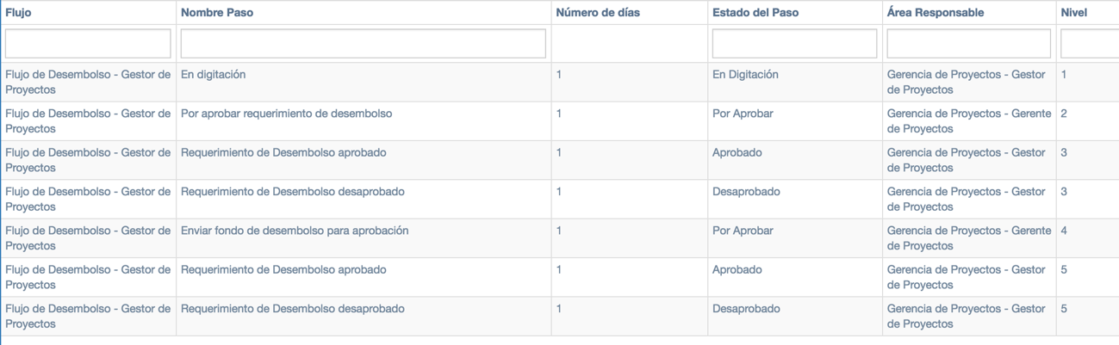

Figura 36. Flujo de Desembolso – Gestor de proyectos

Pasos de Flujo de Entrega – Gestor de Proyectos:

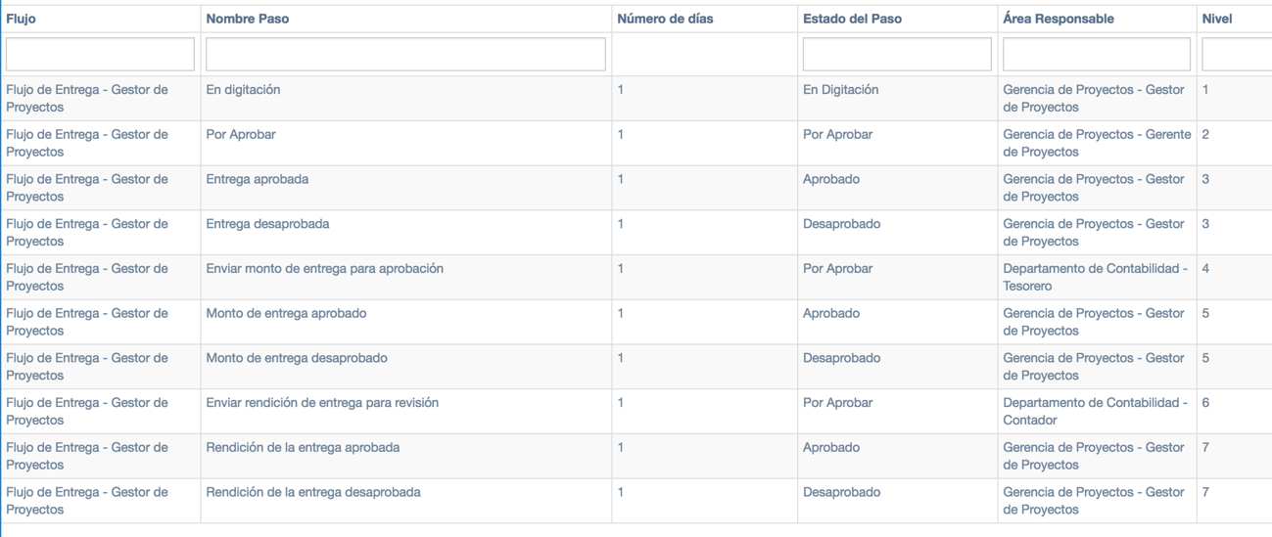

Figura 36. Flujo de Entrega – Gestor de proyectos